# C:\Users\Лингафон9\Desktop\e0d00232-0fd0-44a6-aba9-db8f2eb2ac35.jpgБекітемін

# Байқадам ЖББМ директоры

# Р.Т.Жумагулова

# 2023 жьл

# ҚАЗАҚСТАН ХАЛҚЫ ТІЛДЕРІ KYHIHE АРНАЛҒАН ІС-ШАРАЛАР ЖОСПАРЫ

5 ҚЫРКҮЙЕК —ҚАЗАҚСТАН ХАЛҚЫ ТІЛДЕРІ KYНІ MEPEКECI

Максаты: Ана тілге деген құрмет мен сүйіспеншілік, сондай-ақ, өзге ұлттардың мәдениеті мен дәстүрін танып, білу.

|  |  |  |  |  |
| --- | --- | --- | --- | --- |
| № | Іс – шаралар тақырыбы | Іс- шара түрі | Жауаптылар | Мерзімі |
| 1 | «Тіл – кемел болашақ тұғыры» | саптық жиын | педагогтер | 04.09 |
| 2 | «Мемлекеттік тіл-менің тілім» | құттықтау репортажы | 1-11 сынып оқушылары | 04.09 |
| 3 | Жалпы облыстық сауаттылық күні | диктант | 3-11 сынып оқушылары | 05.09 |
| 4 | «Тілге құрмет- елге құрмет!» (Ұлт ұстазы А.Байтұрсынұлының өмірі мен шығармашылығы) | челлендж | Сынып жетекшілер | 04-15.09 |
| 5 | «Мұзтаудың мұзбалағы» (жазушы Оралхан Бөкейдің 80 жылдық мерейтойына арналған кітапқұмарлар фестивалі) | көрме | Кітапханашы | 04-15.09 |
| 6 | «Оқуға құштар ұрпақ» тақырыбында Ұлт Ұстазы Ахмет Байтұрсынұлының мұрасын бренд ретінде дәріптеу мақсатында кітаптар көрмесін ұйымдастыру | көрме | Кітапханашы | 04-15.09 |
| 7 | « Тіл-ел байлығы» аудандық эссе байқауы | Эссе,онлайн | Абеуова Г.Х-Бұқар жырау аудандық Тілдерді дамыту бөлімінің  директорының м.а  Жабагина Л.Т  Нургалиева Л.А | 06.09 |
| 8 | «Тіл- ұлттың рухани негізі» | Тәрбие сағаттары  1-11 сынып оқушылары | Сынып жетекшілер | 07.09 |
| 9 | «Ұшқыр ой мен шешен тіл» | Квест ойыны 7 «А» | Махметова Г.Б  Рымбек С | 08.09 |
| 10 | Ұлттық спорт түрлерінен жарыстар ұйымдастыру | Спорттық ойындар  1-11 сыныптар | Сках |А  Жекебай Е  Жұмахмет Е | 11-12.09 |
| 11 | «Soz-zerde» | Зияткерлік ойындар  4 «А» мен 4 «Ә» | Сынып жетекшілері | 13-14.09 |
| 12 | «Құлақтан кіріп бойды алар, әсем ән мен тәтті күй» | Ұлттық ән мен күй фестивалі | Шадит А | 15.09 |
| 13 | «Атадан қалған асыл сөз» танымдық посттар | Танымдық сабақтар | Педагогтер | 04-15.09 |

ӘБ жетекшісі: Э.К.Анаркулова

# **КММ «Бақадам ЖББМ»**

# **ҚАЗАҚСТАН ХАЛҚЫ ТІЛДЕРІ KYHIHE АРНАЛҒАН**

# **ІС-ШАРАЛАР ЖОСПАРЫ**

**«5 ҚЫРКҮЙЕК —ҚАЗАҚСТАН ХАЛҚЫ ТІЛДЕРІ KYНІ MEPEКECI»**

**Максаты: Ана тілге деген құрмет мен сүйіспеншілік, сондай-ақ, өзге ұлттардың мәдениеті мен дәстүрін танып, білу.**

**Қазақстан Республикасы халықтарының Тілдер күні**

**мерекесіне орай өткізілген онкүндіктің іс-шаралары туралы мәлімет**

**Кен негізгі мектебінде Тілдер мерекесіне байланысты**

**біраз іс-шаралар мен жұмыстар жүргізілді. Іс-шара жұмыстарына оқушылар мен**

**ұстаздар белсене қатысып, жұмыла жұмыс жасады. Тіліміздің қанатын кеңге жаюға**

**басқа ұлт өкілдерінің балалары да өз үлестерін қосты. Әдістеме жетекшісі Анаркулова Эльмира Калдаровна тіл мерекесіне арналған онкүндіктің жоспарымен таныстыру мақсатында  лездеме өткізіп, онкүндіктің жоспарымен таныстырды.**

**Қыркүйек айының 4-нен бастап  жоғары сыныптар  арасында онкүндіктің  жоспары құрылды. Мектебімізде 04.09.23. Саптық жиын өткізілді.**

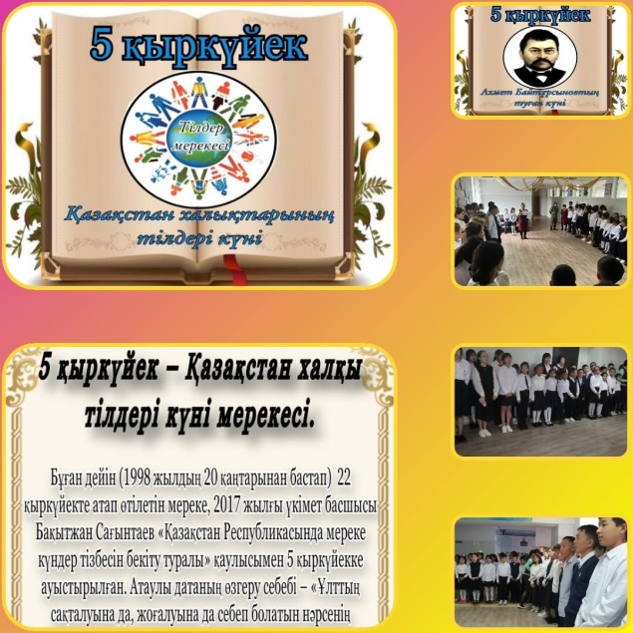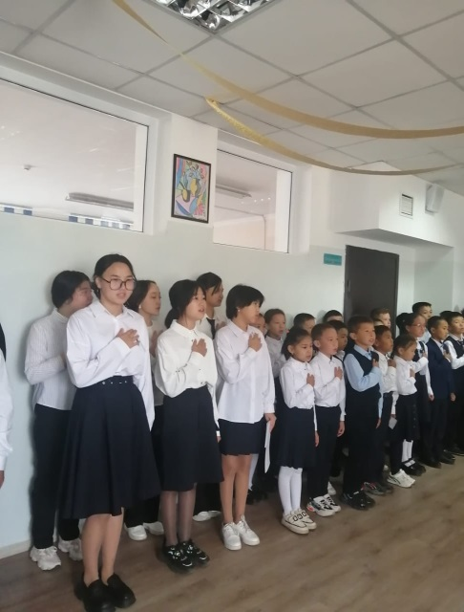

Саптық жиын

**«Мұзтаудың мұзбалағы» (жазушы Оралхан Бөкейдің 80 жылдық мерейтойына арналған кітапқұмарлар фестивалі) , «Оқуға құштар ұрпақ» тақырыбында Ұлт Ұстазы Ахмет Байтұрсынұлының мұрасын бренд ретінде дәріптеу мақсатында кітаптар көрмесін ұйымдастырды. Оқушылар өз Отанына, туған еліне деген**

**сүйіспеншіліктерін суреттер арқылы жеткізді. Көрмеде  мағыналы, тартымды сурет туындыларымен ерекшеленген оқушылар марапатталды.**

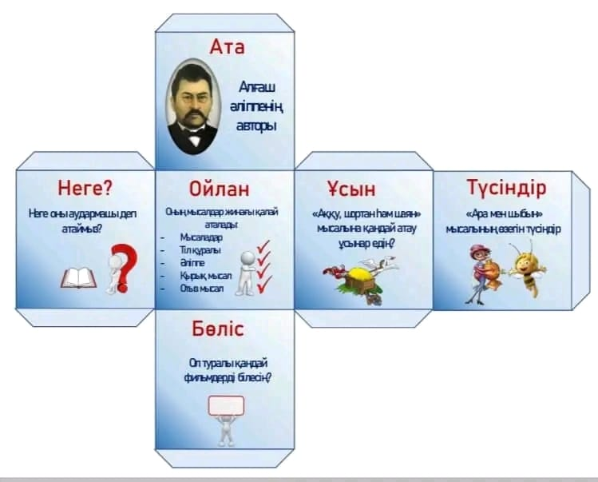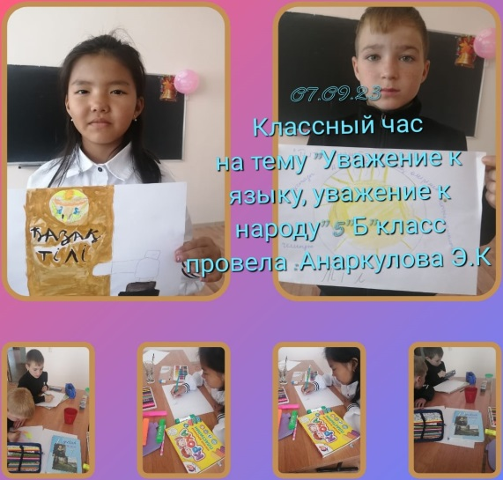

**Барлық сыныптар арасында «Мемлекеттік тіл – менің тілім» атты  сынып сағаттары өткізілді. Жауапты сынып жетекшілер.**

Сынып сағаттары

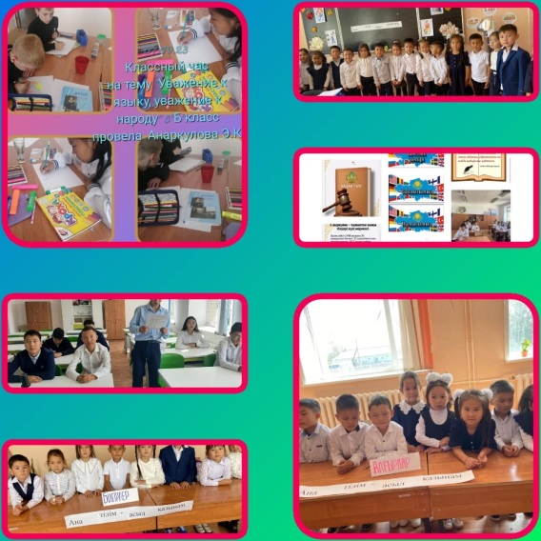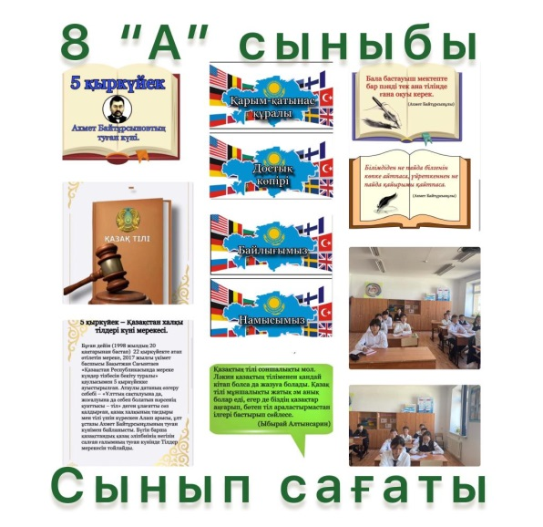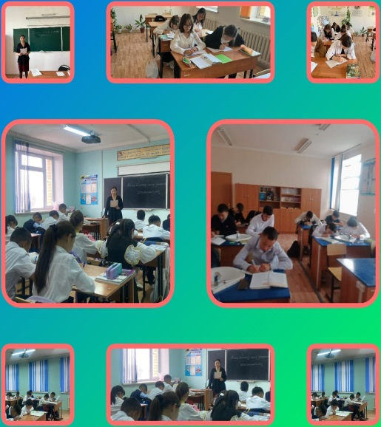

**«Мемлекеттік тіл-менің тілім» құттықтау репортажы өткізілді жауапты Надралиева Айгерим Ержановна 1-11 сыныптар арасында.**

**«Тілге құрмет- елге құрмет!» (Ұлт ұстазы А.Байтұрсынұлының өмірі мен шығармашылығы) челлендж 1-11 сыныптар арасында челлендж өткізілды.**

<https://m.facebook.com/story.php?story_fbid=pfbid0pKZGn7dxBviqH7BeGVcjvBB6ECHuDg6FBJUFnU59M1Hro7Z1>

Y6yWBQUfPp87tYJgl&id=100033893531683&mibextid=9R9pXO

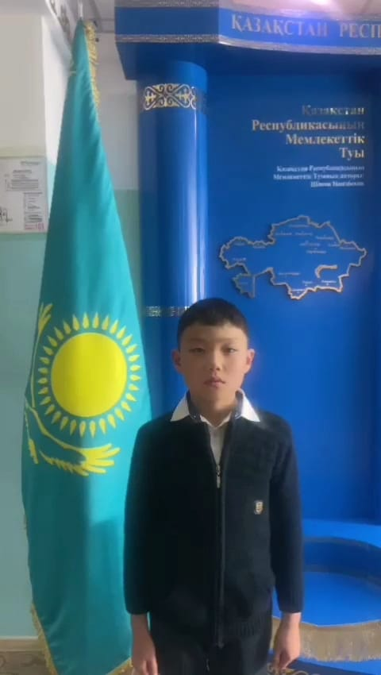

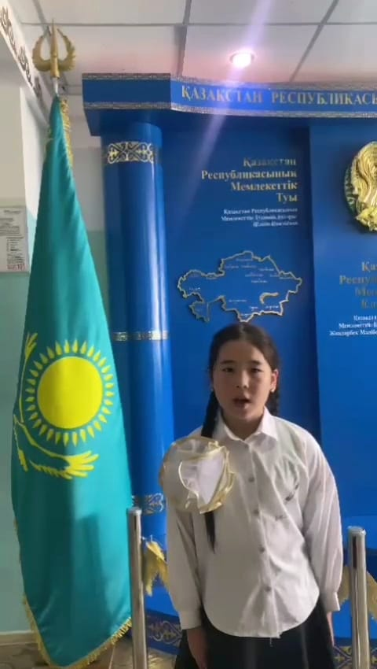

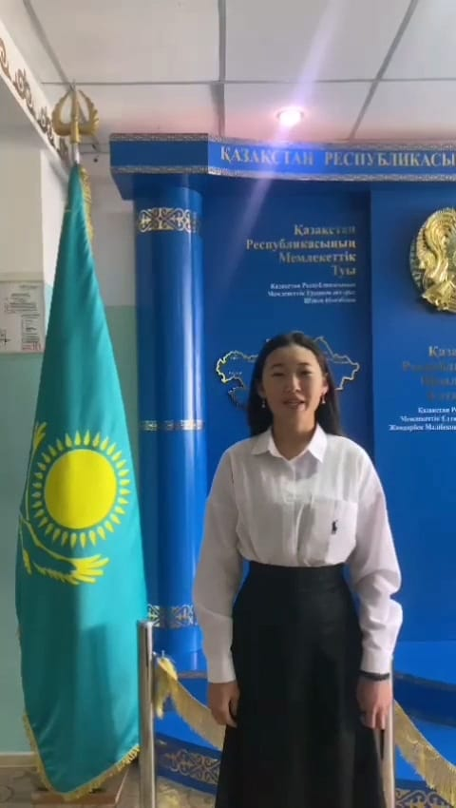

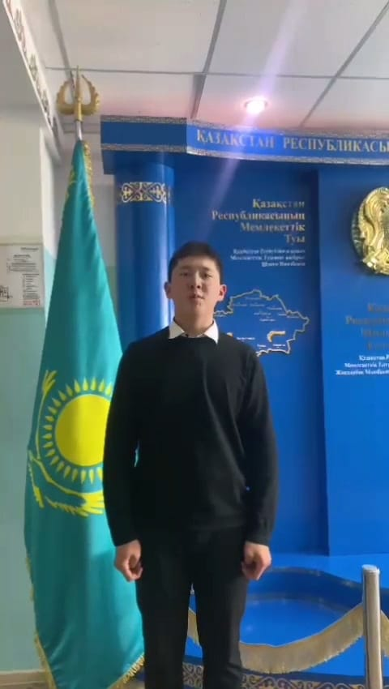

**Сонымен қатар « Тіл-ел байлығы» аудандық эссе байқауы өтті.**

**Абеуова Г.Х-Бұқар жырау аудандық Тілдерді дамыту бөлімінің**

**директорының м.а**

**Жабагина Л.Т**

**Нургалиева Л.А**

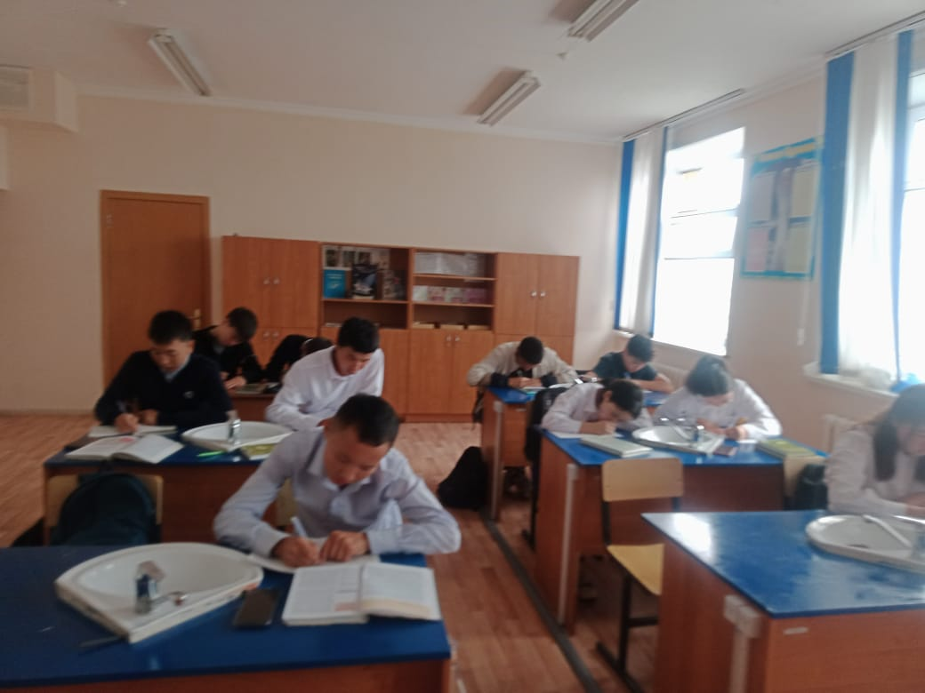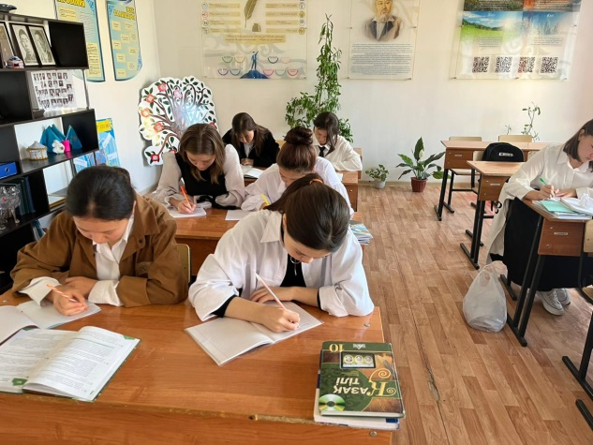

**15 қыркүйек «Құлақтан кіріп бойды алар, әсем ән мен тәтті күй»**

**күні .«Бала тілі - бал» атты мәнерлеп оқу сайысын бастауыш сынып мұғалімдерінің**

**ұйымдастыруымен өтті.     Бұлбайқауда оқушылар тілдер мерекесіне байланысты өлең-тақпақтарын нақышына келтіріп, мәнерлеп оқи алды.**

**Осындай іс-шараларды өткізу барысында оқушыларымызға**

**тілді ұлттық мұра ретінде сезіндіріп, тіл мәдениетін сақтай білуге, тілдің қадір-қасиетін бойларына дарыта аламыз.**

**Оқушылар өз Отанына, туған еліне дегенсүйіспеншіліктерін эссе арқылы жеткізді.   Мағыналы Эссе жазғаны үшін, ерекшеленген оқушылар марапатталды.**

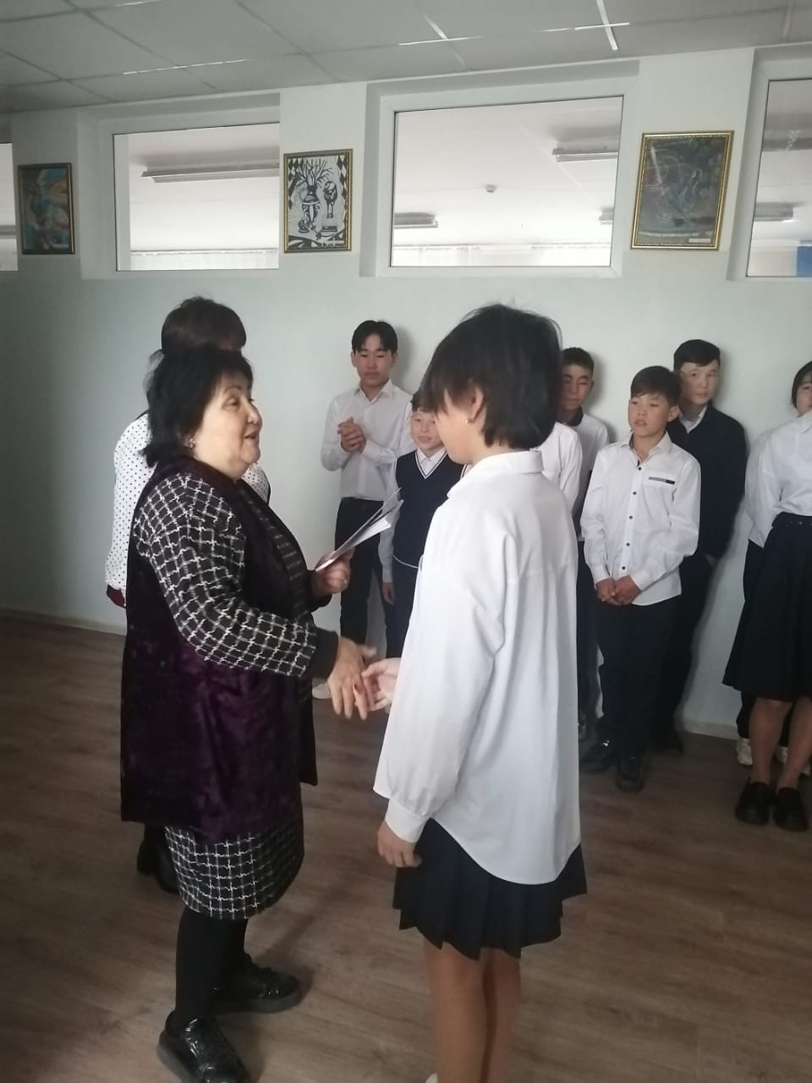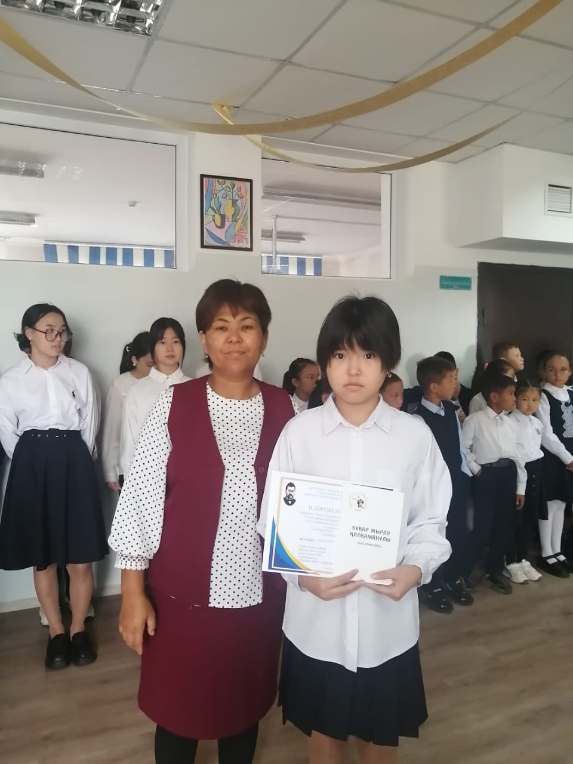

Марапат кезені

15.09.23

**Оқушылардың еліне, ұлтына, тіліне  деген сүйіспеншілігін арттырамыз.**

**Б. Момышұлы атамыз: «Тілін білмеген-түбін білмейді» деген. Шынында, тілін білмеген адам өз халқының тарихын,  дәстүрін,  мәдениетін өз тілінде сезініп, терең бойлай алмаса, ол қасірет емес пе? Сондықтан әр адам ана тілін көзінің қарашығындай сақтауға, білуге тиіс.**

**Әдістеме жетекшісі: Анаркулова Эльмира Калдаровна**